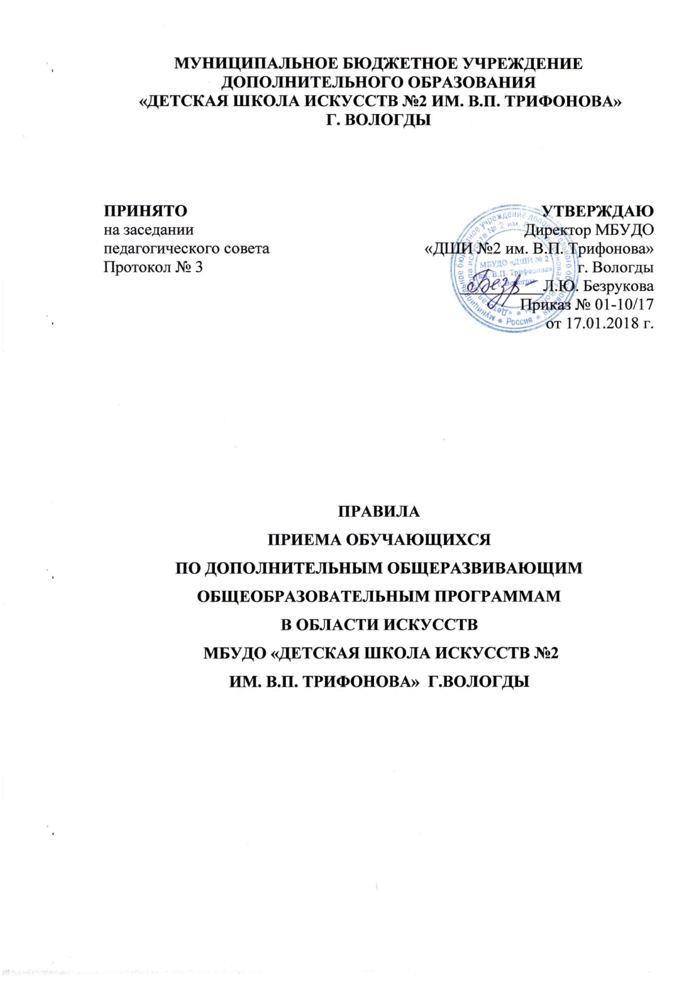

I. Общие положения
1.1. Настоящие Правила приема на обучение по дополнительным общеразвивающим общеобразовательным программам в области искусств (далее - Правила) устанавливают порядок приема на обучение по дополнительным общеразвивающим общеобразовательным программам в области искусств (далее ДООП).
1.2. В соответствии с пунктом 1 части 4 статьи 12, пунктом 1 части 3 статьи 83 Федерального закона от 29.12.2012г. № 273-ФЗ «Об образовании в Российской Федерации», Рекомендациями по организации образовательной и методической деятельности при реализации дополнительных общеразвивающих общеобразовательных программ в области искусств от 21.11.2013 № 191-01-39/06-ГИ, ДООП в области искусства реализуются в МБУДО «Детская школа искусств №2 им. В.П. Трифонова» г. Вологды (далее - школа) с целью привлечения наибольшего количества детей к художественному образованию, основываются на принципе вариативности для различных возрастных категорий детей и молодежи, обеспечивают развитие творческих способностей подрастающего поколения.
1.3.Прием в школу на обучение по ДООП в области искусств проводится без вступительных экзаменов.
1.4. С целью организации приема детей, поступающих в школу, формируются приемная комиссия. Состав комиссии и порядок работы утверждаются директором школы.
1.6. В первый класс на обучение по ДООП проводится прием детей в возрасте от семи лет до девяти лет или от десяти до четырнадцати лет (в зависимости от ДООП в области искусств, на которую претендует поступающий и от срока реализации данной программы).
1.7. В отдельных случаях, с учетом индивидуальных способностей или возрастных особенностей поступающего в школу и особенностей вида искусства, на основании решения приемной комиссии допускается отклонение от установленных возрастных требований к поступающему.
1.8. Правом поступления в школу пользуются граждане Российской Федерации и иностранные граждане, проживающие на территории Российской Федерации.
1.9. Прием в школу детей в порядке перевода из других образовательных учреждений, реализующих ДООП в области искусств осуществляется во все классы, при наличии вакантных мест, на основании результатов прослушивания, проводимого с целью выявления уровня подготовки обучающегося и соответствия знаний, умений и навыков классу, в который претендует поступающий по переводу.

2. Сроки и процедура проведения набора поступающих
2.1. Прием в школу на обучение по ДООП осуществляется в период с 15 апреля по 15 июня соответствующего года. Школа самостоятельно устанавливает сроки проведения приема в соответствующем году в рамках данного периода. При наличии свободных мест для приема на обучение по соответствующим ДООП, срок приема детей в школу может быть продлен.
2.2. Не позднее, чем за 14 календарных дней до начала приема документов школа на своем информационном стенде и официальном сайте размещает следующую информацию:
- правила приема в школу;
- перечень ДООП, по которым школа объявляет прием в соответствии с лицензией на осуществление образовательной деятельности;
- условия (график) работы приемной комиссии;
- сроки приема документов для обучения по ДООП в соответствующем году;
- сроки зачисления в школу.
2.3. При приеме в школу директор обеспечивает соблюдение прав граждан в области образования, установленных законодательством Российской Федерации, гласность и открытость работы приемной комиссии, доступность руководства приемной комиссии на всех этапах проведения приема поступающих.
2.4. Поступающие по переводу из других учреждений (учебных заведений) рекомендуются к зачислению при наличии вакантного места в класс, соответствующий уровню показанных знаний, умений и навыков.
2.5. Прием в школу осуществляется в соответствии с муниципальным заданием. Школа самостоятельно формирует контингент обучающихся по отделениям.
2.6. Для обеспечения выполнения установленного муниципального задания в части контрольных цифр контингента обучающихся школа вправе производить прием обучающихся на свободные места в течение всего календарного года, с целью чего в школе создается постоянно действующая приемная комиссия.
2.7. Приемная комиссия обеспечивает функционирование телефонной линии для ответов на обращения, связанные с приемом детей в школу.
2.8. С поступающими или родителями (законными представителями) детей, принятых в школу на отделение платных услуг, заключается договор об оказании платных образовательных услуг.

3. Организация приема в школу.

3.1. Организация приема и зачисление в школу осуществляется приемной комиссией. Председателем приемной комиссии является директор.
3.2. Работу приемной комиссии и делопроизводство, а также личный прием родителей (законных представителей) поступающих организует ответственный секретарь (секретарь школы).
3.3. Прием в школу в целях обучения по ДООП осуществляется по установленному школой заявлению поступающих или родителей (законных представителей) поступающих. Заявления могут быть поданы одновременно в несколько образовательных учреждений.
3.4. В заявлении о приеме указываются следующие сведения:
- наименование образовательной программы, на которую планируется поступление;
- фамилия, имя, отчество поступающего, дата рождения;
- фамилия, имя, отчество его родителей (законных представителей) поступающего (при приеме на обучение по ДООП несовершеннолетних детей);
- адрес фактического проживания поступающего;
- номера телефонов;
- Родители (законные представители) несовершеннолетних детей, или совершеннолетние поступающие подтверждают подписью факт ознакомления (в том числе через информационные системы общего пользования) с Уставом школы, лицензией на осуществление образовательной деятельности, образовательными программами и другими документами, регламентирующими организацию и осуществление образовательной деятельности, правами и обязанностями обучающихся, Положением об оказании платных образовательных услуг (при поступлении на обучение по ДООП по договору об образовании за счет средств физических и (или) юридических лиц).
3.5. При подаче заявления представляются следующие документы:
- копия паспорта или копия свидетельства о рождении поступающего;
- медицинская справка о состоянии здоровья;
- копия паспорта одного их родителей (законных представителей) несовершеннолетних детей.
3.6. При подаче заявления поступающего в порядке перевода представляются следующие документы:
- академическая справка;
- индивидуальный план (при наличии);
- копия паспорта или свидетельства о рождении ребенка;
- медицинская справка о состоянии здоровья;
- копия паспорта одного их родителей (законных представителей) несовершеннолетних детей.
3.7. На каждого поступающего заводится личное дело, в котором хранятся все сданные документы.

4. Порядок зачисления детей в МБУДО «ДШИ №2
им. В.П. Трифонова» г. Вологды

4.1. Зачисление на ДООП проводится на основании заявления родителей (законных представителей) поступающих.
4.2. Зачисление на бюджетное отделение происходит в порядке очередности при подаче полного пакета документов в приемную комиссию при наличии бюджетных мест.
4.3. При наличии мест, оставшихся вакантными после зачисления, школа имеет право провести дополнительный прием.
4.4 На первоочередное зачисление имеют право дети, обучавшиеся в других ДШИ или ДМШ (в порядке перевода, в связи со сменой места жительства или иным уважительным причинам).
4.5. В случае, если после проведения дополнительного приема детей остались вакантные места, школа вправе проводить набор в более поздние сроки, а также в течение учебного года при освобождении мест по объективным причинам.
4.6. Зачисление на отделение платных услуг происходит при подаче полного пакета документов в приемную комиссию и подписании договора на оказание платных образовательных услуг с поступающим или родителями (законными представителями) несовершеннолетних детей.

